XXに関する研究
XX研究室 ○山×男

はじめに（1章のタイトルは、「はじめに」でなくともよい．「目的」・「研究背景」など，適切に選択すること）
XXは本来XXではなく，YYとよばれていたが，戦後XXとよばれるようになった[1]．
本文．（1章には例えば研究の背景・目的・期待される成果を記載）

章タイトル
本文．（2章には例えば原理等の説明を記載）

小章タイトル
本文．

小章タイトル
本文．

小章タイトル
本文．

章タイトル
本文．（3章には例えば実験・研究方法を記載）

小章タイトル
図１はXXを表した模式図である．
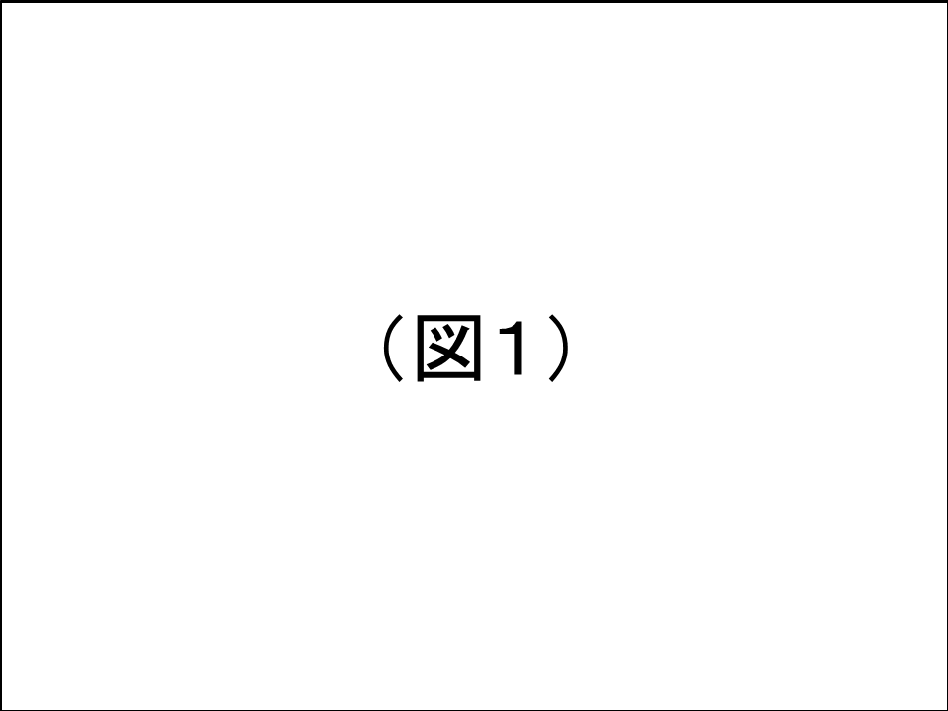
図1．図タイトル
※上図のように図の周囲を四角で囲まなくともよい．ただし、自身の予稿中においては，形式を統一すること．

表１はXXとYYの数量を表にしたものである．

表１．表タイトル
 | XX（個） | YY（個）
A地点
B地点
C地点

※表のフォーマットは，上表1のものに限らない．例えば下表2のようなものでもよい．ただし，自身の予稿中においては，形式を統一すること．

表２．表タイトル
 | XX（個） | YY（個）
A地点
B地点
C地点

小章タイトル
本文．

小章タイトル
本文．

章タイトル
本文．（4章には例えば実験の結果，研究の評価の結果を記載）

小章タイトル
本文．

小章タイトル
本文．

章タイトル
本文．（5章には例えば考察を記載）

小章タイトル
本文．

小章タイトル
本文．

結論（6章のタイトルは，「結論」でなくともよい）
本文．

参考文献
[1] 著者名：本タイトル，出版社名，20XX．
[2] 著者名：論文タイトル，誌名，pp.xx-yy，20XX．
[3] 著者名：webページのタイトル，URL，閲覧日．

予稿作成時に以下の部分を消去して用いること
注意：
- 発表スライドを予稿の代りに提出してはならない
- 予稿は指導教員に提出すること
- 指導教員の指導を受け，適切な形式・章立てで記述すること
  - 本フォーマットに示した章の構成は一例に過ぎないことに注意せよ。
- 研究計画進捗発表会の予稿は，1ページである。ページ数を超過してはならない。
- 中間発表会または最終の卒業研究発表会は2ページで作成しなさい。ページ数を超過してはならない。

